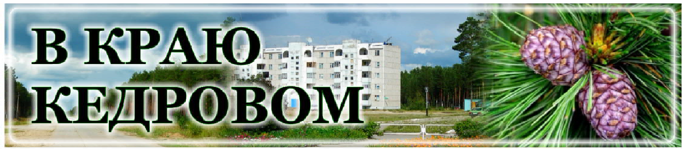
В КРАЮ КЕДРОВОМ
№44 (1707) 2 ноября 2023 г.
1
Газета г. Кедрового
№44 (1707) четверг, 2 ноября 2023 г.

4 ÍÎßÁÐß - ÄÅÍÜ ÍÀÐÎÄÍÎÃÎ ÅÄÈÍÑÒÂÀ

Уважаемые жители Томской области!
Поздравляем вас с Днем народного единства!
Как подчеркивает наш Президент Владимир Владимирович Путин, сплоченность многонационального народа России и в годы испытаний, и при решении различных масштабных задач всегда была одним из ключевых моментов нашего существования.
И сегодня мы вспоминаем события 1612 года, когда русский народ, преодолев разногласия, объединился и встал на защиту своей страны. Единство наших предков остается примером и для нынешнего поколения россиян. Помогает нам отвечать на новые вызовы времени, горой стоять за Отчизну, историческую правду и многовековые ценности.
В Томской области живут представители более ста национальностей. У каждой - свои оригинальные традиции и обычаи. Но объединяет всех наша общая Родина, которую мы защищаем от недругов, свято бережем и развиваем для детей и внуков.
В этот праздничный и каждый день желаем всем мира, любви, успехов и процветания!

Губернатор Томской области Владимир МАЗУР
Председатель Законодательной Думы Томской области Оксана КОЗЛОВСКАЯ

Уважаемые земляки!
Поздравляю вас с Днем народного единства!
4 ноября в нашей стране празднуется День народного единства. И пусть исторически он связан с событиями 17 века, когда народное ополчение во главе с Мининым и Пожарским освободило Москву от поляков, суть праздника понятна людям любой эпохи: мы - большая семья и только вместе, только сообща сможем добиться значительных результатов.
Сегодня российский народ сплотился для защиты мирных жителей Донбасса. И в Томской области есть семьи, родные которых находятся в зоне проведения специальной военной операции. Мы гордимся их подвигами, делаем все возможное, чтобы приблизить возвращение наших героев домой целыми и невредимыми!
От всей души поздравляю вас, уважаемые земляки, с праздником! Основные принципы жизни нашего многонационального народа - взаимное уважение и согласие, единство и единение. Пусть эти принципы остаются ключевыми на многие века! Уважайте, цените, а главное - всегда поддерживайте друг друга! Сила России - в единстве ее народа!

Депутат Законодательной Думы Томской области, генеральный директор ООО "Газпром трансгаз Томск" В.И. БОРОДИН

Уважаемые земляки!
Примите поздравления с одним из самых значимых праздников - Днем народного единства!
Этот праздник напоминает нам о героических страницах российской истории, о многовековых традициях общенационального единства и символизирует идею национального согласия и сплоченности вокруг общих целей и задач.
Он и сегодня призван объединять людей разных поколений, вероисповеданий, наций и народностей, мирных тружеников и воинов - всех истинных патриотов нашего Отечества во имя свободы, самостоятельного развития и благополучия Родины.
Давайте же всегда помнить, что мы, россияне, - единый народ с общей исторической судьбой и общим будущим. Давайте трудиться сообща во имя благополучия нашего родного края. Желаем всем крепкого здоровья, счастья, успехов в делах.
С праздником!

Мэр города Кедрового Н.А. СОЛОВЬЕВА
Председатель Думы города Кедрового Л.В. ГОЗА

ÏÎÄÃÎÒÎÂÊÀ Ê ÇÈÌÍÅÌÓ ÑÅÇÎÍÓ
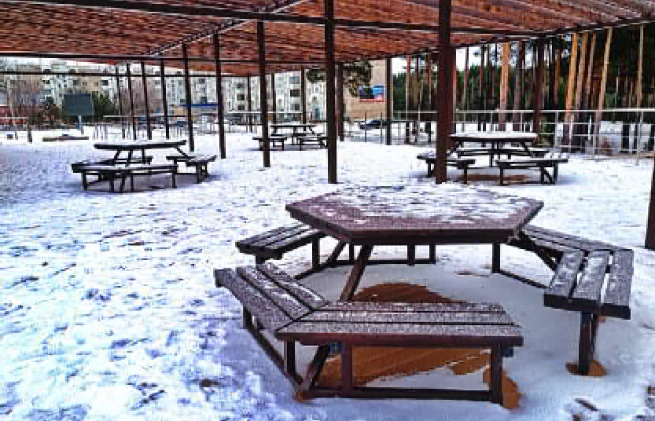
Силами рабочих по благоустройству Администрации города Кедрового ведутся подготовительные работы к зимнему сезону. На общественной территории "ДивоКедр" проведена работа по консервации батута. Администрация города Кедрового убедительно просит родителей провести беседу с детьми о недопустимо- сти снятия защитного покрытия с батута. Использование батута в зимний период может привести к его порче.
В ближайшие дни начнутся подготовительные работы по украшению подвесных садов во 2 микрорайоне на "ЭкоКедр" новогодней иллюминацией.
Как уже ранее сообщалось, все общественные территории будут очищаться от снега.
Напоминаем жителям и гостям города не оставаться в стороне, а проявить инициативу по предложению названия общественной территории "г. Кедровый, общественная территория в 1 мкр. "Центр 1.0." (зона №3) (1 этап), открытая терраса должна иметь свое название. Свои комментарии вы можете оставить на официаль- ных аккаунтах в социальных сетях.
Администрация города Кедрового

ÓÂÀÆÀÅÌÛÅ ÆÈÒÅËÈ

ÌÓÍÈÖÈÏÀËÜÍÎÃÎ ÎÁÐÀÇÎÂÀÍÈß "ÃÎÐÎÄ ÊÅÄÐÎÂÛÉ"!

У каждого из Вас есть возможность проявить свою активную гражданскую позицию и принять участие в выборе проекта, направленного на решение вопросов местного значения. Данный опрос проводится в рамках реализации проекта "Инициативное бюджетирование", суть которого состоит в поддержке реализации проектов, предложенных непосредственно населением муниципальных образований Томской области, путем предоставле- ния субсидии из областного бюджета на его реализацию в сумме до 1 000 000 руб.
Обязательные условия выделения денежных средств:
- наличие софинансирования из средств местного бюджета (не менее 10% от итоговой суммы проекта) и добровольные пожертвования граждан, проживающих в населенном пункте (не менее 5% от итоговой суммы проекта). То есть, если стоимость проекта, предложенного населением, составляет 1 000 000 руб., то размер вклада граждан должен быть не менее 50 000 руб.;
- проектом предусмотрено создание, обустройство либо ремонт объекта инфраструктуры, находящегося в муниципальной собствен- ности.
За шесть лет работы по "Инициативному бюджетированию"
были успешно реализованы проекты: "Благоустройство центральной площади с. Пудино (1 и 2 этапы)", "Установка дополни- тельного освещения во 2 мкр. г. Кедрового", "Устройство тротуара в 1-м микрорайоне г. Кедрового", "Обустройство дороги на переезде через р. Коньга (1-й и 2-й этапы)", "Ремонт дороги на ул. Северной с. Пудино", "Устройство тротуара в 1 микрорайоне г. Кедрового (от д.№11, 2 мкр. до школы г. Кедрового)", "Благоустройство территории, 636615, Томская область, г. Кедровый, 1 и 2 микро- районы. Ремонт внутриквартальных проездов", "Капитальный ремонт автомобильной дороги п. Останино, подъезд к п. Останино (освеще- ние и ремонт дороги от остановки п. Останино до въезда в с. Пудино)", "Обустройство мест (площадок) ТКО в п. Калининск Томской области". Вместе мы смогли реализовать проекты, которые действительны важны для нашего муниципального образования, и решить ряд актуальных проблем, что стало возможным при слаженной совместной работе населения, местной и областной власти.

Пройти опрос можно несколькими способами
(для удобства прохождения опроса в электронном виде вы можете воспользоваться QR кодами):
- через сеть "Интернет" по ссылкам:

- г. Кедровый - https://707.su/MaK

- п. Останино - https://707.su/B6b

- с. Пудино - https://707.su/rz3

- п. Лушниково - https://707.su/t2T

- по телефону 35-531;
- с помощью опросного листа, размещенного в газете "В краю кедровом" и в общественных местах.

По всем вопросам, связанным с участием муниципального образования "Город Кедровый" в конкурсном отборе проектов, можно обращаться к главному специалисту отдела по труду и социальной политике Валентине Петровне Узварик по тел. 35-531.

ÎÏÐÎÑÍÛÉ ËÈÑÒ ÏÎ ÂÛÁÎÐÓ ÏÐÎÅÊÒÀ ÏÎ "ÈÍÈÖÈÀÒÈÂÍÎÌÓ ÁÞÄÆÅÒÈÐÎÂÀÍÈÞ"
- Выберите проект, предлагаемый для реализации в 2024 году в рамках "Инициативного бюджетирования" г. Кедровый
(_) Благоустройство кладбища г. Кедрового (_) Устройство новых остановок в г. Кедровом
(_) Другое

с. Пудино
(_) Благоустройство центральной площади с. Пудино
(_) Обустройство мест (площадок) накопления ТКО в с. Пудино Томской области
(_) Другое

п. Останино
(_) Обустройство мест (площадок) накопления ТКО в п. Останино Томской области
(_) Другое

п. Лушниково
(_) Обустройство мест (площадок) накопления ТКО в п. Лушниково Томской области
(_) Другое

- Опишите свои предложения по реализации выбранного проекта

- Готовы ли Вы участвовать в финансировании проекта в случае его победы в конкурсе? Если да, то в какой сумме? (_) Да, готов вложить в реализацию проекта 200 руб.
(_) Да, готов вложить в реализацию проекта 300 руб. (_) Да, готов вложить в реализацию проекта 500 руб.
(_) Да, готов вложить в реализацию проекта более 500 руб. (_) Нет, вкладывать деньги в реализацию проекта не готов.

- Готовы ли Вы осуществлять неденежный вклад в реализацию проекта?
(_) Да, готов выполнять неоплачиваемые работы и бесплатно предоставить материалы, оборудование, транспортные сред- ства для реализации проекта.
(_) Да, готов выполнять неоплачиваемые работы.
(_) Да, готов бесплатно предоставить материалы, оборудование, транспортные средства для реализации проекта. (_) Нет, не готов.

- В случае, если Вы не готовы участвовать в реализации проекта, укажите причину (_) Мне это не интересно.
(_) Эти вопросы должна решать Администрация города самостоятельно. (_) Нет финансовой возможности.
(_) Не устраивает качество выполненных работ по ранее реализованным проектам.
(_) Другое

- ФИО и контактные данные (по желанию)

ÏÐÈÂÀÒÈÇÀÖÈß ÆÈËÛÕ ÏÎÌÅÙÅÍÈÉ

Приватизация жилых помещений - бесплатная передача в собственность граждан Российской Федерации на добровольной основе занимаемых ими жилых помещений в государственном и муниципальном жилищном фонде. Граждане Российской Федерации, имеющие право пользования жилыми помещениями на условиях социального найма, вправе приобрести их на условиях, предусмотренных Законом РФ от 04.07.1991 № 1541-1 (ред. от 11.06.2021) "О приватизации жилищного фонда в Российской Федерации", иными нормативными правовыми актами Российской Федерации и нормативными правовыми актами субъектов Российской Федерации, в общую собственность либо в собствен- ность одного лица, в том числе несовершеннолетнего. Несовершен- нолетние, ставшие собственниками занимаемого жилого помещения в порядке его приватизации, сохраняют право на однократную бесплатную приватизацию жилого помещения в государственном или муниципальном жилищном фонде после достижения ими совершеннолетия.
Каждый гражданин имеет право на приобретение в собствен- ность бесплатно, в порядке приватизации, жилого помещения в государственном и муниципальном жилищном фонде социального использования один раз. Решение вопроса о приватизации жилых помещений принимается по заявлениям граждан в двухмесячный
срок со дня подачи документов. Передача жилых помещений в собственность граждан оформляется договором передачи, заключаемым органами государственной власти или органами местного самоуправления, предприятием, учреждением с граждани- ном, получающим жилое помещение в собственность в порядке, установленном законодательством. При этом нотариального удостоверения договора передачи не требуется, и государственная пошлина не взимается. Государственная пошлина взимается только за государственную регистрацию перехода права.
Право собственности на приобретенное жилое помещение возникает с момента государственной регистрации права в Едином государственном реестре прав на недвижимое имущество и сделок с ним.
Бесплатная приватизация жилых помещений является бессроч- ной. Ограничение срока бесплатной приватизации отменено Федеральным законом от 22.02.2017 N 14-ФЗ.
По вопросам приватизации муниципальных жилых помещений обращаться в Администрацию города Кедрового в рабочее время с 8:30 час. до 17:15 час. перерыв на обед с 12:30 час. до 14:00 час. по адресу: г. Кедровый, 1 мкр., д. 39/1, каб. № 14. Телефон для справок: 8 (38250)-35-768
Администрация города Кедрового

Ì×Ñ ÈÍÔÎÐÌÈÐÓÅÒ

ÏÎÑÒÓÏËÅÍÈÅ Â ÑÈÁÈÐÑÊÓÞ ÏÎÆÀÐÍÎ-ÑÏÀÑÀÒÅËÜÍÓÞ ÀÊÀÄÅÌÈÞ
4 пожарно-спасательный отряд ФПС ГПС Главного управления МЧС России
по Томской области объявляет о старте кампании по отбору кандидатов для поступле- ния в Сибирскую пожарно-спасательную академию ГПС МЧС России (г. Железногорск Красноярский край) по направлению подготовки Техносферная безопасность, очная форма обучения (4 года) и Пожарная безопасность, очная форма обучения (5 лет).
При целевом поступлении обучение бесплатно!
ЧТО НЕОБХОДИМО ДЛЯ ПОСТУПЛЕНИЯ В АКАДЕМИЮ:
- Ты должен быть юноша не младше 17 и не старше 30 лет на год поступления.
- Для выпускников школ по результатам ЕГЭ (русский язык - от 36 баллов, матема- тика (профильная) - от 27 баллов, физика - от 36 баллов)
- При наличии диплома о среднем профессиональном обучении:
(сдача внутренних экзаменов по дисциплинам: русский язык, математика, физика)
- Дополнительные вступительные испытания: математика (решение математичес- ких задач), физическая подготовка - сдача нормативов (бег 100 м; кросс 3000 м; подтяги- вание)
- Медицинское заключение ВВК (Военно-врачебная комиссия) по месту жительства,- психофизиологическое обследование ВВК по месту жительства.
В удостоверении гражданина, подлежащего призыву на военную службу, категория годности должна быть А.
ЧТО ПРЕДОСТАВЛЯЕТСЯ АКАДЕМИЕЙ:
- Бесплатное проживание на период обучения.
- С первого курса получение звания "рядовой внутренней службы".
- Стаж работы (выслуга лет) начисляется с первого курса.
- Бесплатное 3-разовое питание на период обучения.
- Выплата ежемесячного денежного довольствия по результатам итоговых оценок.
- Предоставление форменной одежды сотрудника ФПС ГПС.
- Трудоустройство по окончании академии.
- Предоставление зимнего каникулярного отпуска продолжительностью 14 календарных дней и летнего каникулярного отпуска продол- жительностью 30 календарных дней, включая время и оплату проезда к месту проведения отпуска и обратно.
- Специальное звание по окончании - "лейтенант внутренней службы". По всем вопросам обращаться по телефону: 8(38252)-2-13-88 Ковалева Юлия Александровна, Вачевская Ольга Владимировна. Савотин Илья Николаевич 8-909-548-90-85

ÏÐÀÂÈËÀ ÝÊÑÏËÓÀÒÀÖÈÈ ÏÅ×ÅÉ Â ÎÑÅÍÍÅ-ÇÈÌÍÈÉ ÏÅÐÈÎÄ
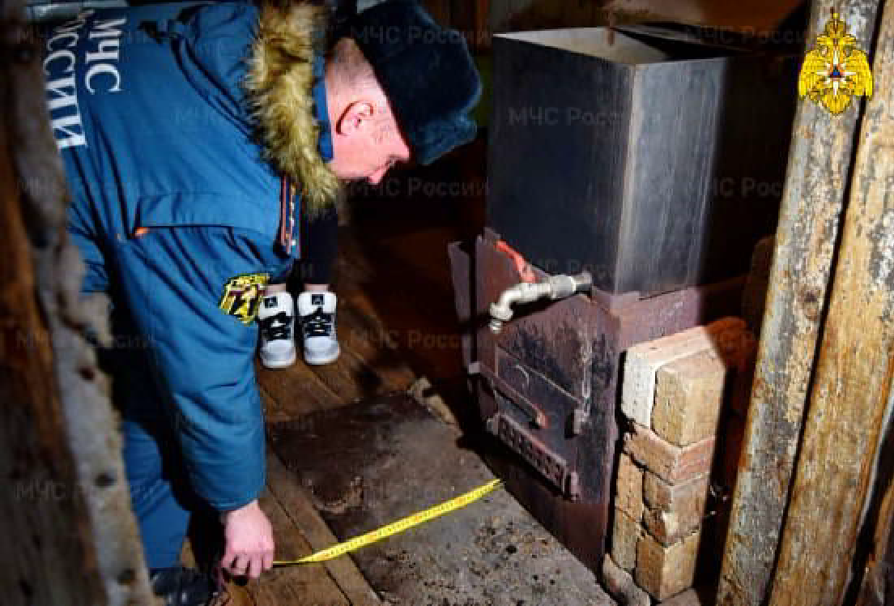
По статистике печное отопление в осенне-зимний период является самой распространённой причиной пожаров в жилом секторе.
Главное управление МЧС России по Томской области напоминает о правилах пожарной безопасности при использовании печи:
- перед топкой на полу обязательно должен быть металлический лист размером не менее чем 50 на 70 сантиметров, без прогаров и повреждений;
- следите, чтобы тлеющие угли не выпадали из топки;
- не допускайте перекала печей, рекомендуется топить печь не больше 1,5-2 часов 2-3 раза в день;
- не разрешайте детям самостоятельно растапливать печь, и не оставляйте их без присмотра у топящейся печи;
- не сушите дрова, одежду и другие материалы на печах и вблизи от них. Расстояние от печи до мебели и других предметов должно быть не менее 1 метра;
- не используйте для розжига бензин, керосин и другие легковос- пламеняющиеся жидкости;
- в парильной поддерживайте температуру не выше 110°С;
- периодически обливайте деревянные стены и потолки париль- ной водой;
- не оставляйте растопленную баню без присмотра!
Врио заместителя начальника 31 ПСЧ 4 ПСО ФПС ГПС ГУ МЧС России по ТО Г.А. ГОЛУБЕВ

ÂÍÈÌÀÍÈÞ ÀÐÅÍÄÀÒÎÐÎÂ ÇÅÌÅËÜÍÛÕ Ó×ÀÑÒÊÎÂ
È ÍÀÍÈÌÀÒÅËÅÉ ÆÈËÛÕ ÏÎÌÅÙÅÍÈÉ
Администрация города Кедрового уведомляет вас о том, что квитанции по арендной плате за земельные участки и найму жилых помещений, находящихся в муниципальной собственности, выставленные по населенным пунктам:
  - п. Калининск, п. Лушниково, п. Останино, с. Пудино - находятся у Сеничкиной Антонины Леонидовны, администратора отдела муниципального хозяйства, по адресу: с. Пудино, ул. Октябрьская, д. 9;
  - г. Кедровый - находятся в кабинете № 14 в здании Администрации города Кедрового.
Администрация города Кедрового

ÏÎËÈÖÈß ÈÍÔÎÐÌÈÐÓÅÒ

ÓÂÀÆÀÅÌÛÅ ÐÎÄÈÒÅËÈ!

Необходимо запомнить самому и внушить ребенку: дорожное движение начинается не с проезжей части, а с первых шагов от порога или подъезда дома. Пройдите с ребенком весь путь до школы и ненавязчиво укажите на наиболее опасные участки - нерегулиру- емый перекресток, узкий тротуар, подъезд грузового транспорта к магазину, припаркованные автомобили и т.д. Обратите внимание на особенности детского мышления: дети пока не умеют предвидеть опасность и только учатся оценивать скорость движения автома- шины при приближении к ним, к тому же из-за своего невысокого роста дети бывают невидимы для водителей, - а это опасно для жизни! Обязательно обратите внимание на возникающие опасности при посадке и высадке из общественного транспорта. Запомните: обходить стоящий автобус ни в коем случае нельзя. Нужно дождать- ся, пока транспорт отъедет, и только после этого переходить дорогу по пешеходному переходу.
Расскажите своему ребенку о том, что он является участником дорожного движения, и разъясните несложные правила для того, чтобы он мог ориентироваться в дорожной ситуации:
- Когда идешь по улице пешком, то ты являешься пешеходом. Ходить по улице тебе разрешается только по тротуарам, придержи- ваясь правой стороны, чтобы не мешать движению встречных пе- шеходов. Если тротуара нет, иди навстречу движению по обочине или краю дороги. Тогда не только водитель видит тебя издали, но и ты видишь приближающуюся машину.
- Для того, чтобы перейти на другую сторону улицы, имеются определенные места и называются они пешеходными переходами. Они обозначены дорожными знаками "Пешеходный переход" и белы- ми линиями разметки "зебра".
- Если нет обозначенного пешеходного перехода, ты можешь переходить улицу на перекрестках по линиям тротуаров или обочин.
- Прежде чем перейти дорогу, убедитесь в полной безопасности. Остановись у края проезжей части, посмотри в обе стороны и, если нет машин, дойди до середины проезжей части. Еще раз посмотри налево и направо и, при отсутствии транспорта, закончи переход. Дорогу нужно переходить под прямым углом и в местах, где дорога хорошо просматривается в обе стороны.
- Если на пешеходном переходе или перекрестке есть светофор, он покажет тебе, когда идти, а когда стоять и ждать. Красный свет для пешеходов - стой, желтый - жди, зеленый - иди. Никогда не пере- ходи улицу на красный и желтый свет, даже если машин поблизости нет.
- Как только загорелся зеленый свет, не "бросайся" с тротуара на дорогу. Бывает, что у машины неисправны тормоза, и она может неожиданно выехать на пешеходный переход. Поэтому переходить дорогу надо спокойно, убедившись, что автомобили остановились. Переходи, а не перебегай!
- Опасно играть рядом с дорогой: кататься на велосипеде летом или на санках зимой.
Важно знать - чтобы не оказаться на дороге в аварийной ситуации, ребенок должен понимать, когда автомобиль становится опасным. Машина не может остановиться мгновенно, даже если водитель нажмет на тормоз. Главное правило безопасного поведения - предвидеть опасность.
Очень важно задуматься и о том, что в осенне-зимнее время начинает рано темнеть, и даже взрослый человек, одетый в темную одежду, для водителя при плохом уличном освещении становится практически невидимым!
Как в этом случае обезопасить себя и ребенка? Для начала следует стараться использовать светлую или яркую одежду, лучше всего со световозвращающими элементами. Принцип их действия заключается в следующем: в темное время суток при попадании света от фар автомашины или уличного фонаря они начинают светиться, обозначая движение человека.
При движении с ближним светом фар водитель автомобиля способен увидеть пешехода на дороге на расстоянии 25-50 метров. Если пешеход применяет световозвращатель, то это расстояние увеличивается до 150-200 метров. А при движении автомобиля с дальним светом фар дистанция, на которой пешеход становится виден, с применением световозвращателей увеличивается со 100 метров до 350 метров. Это дает водителю 15-25 секунд для приня- тия решения.
В соответствии с постановлением Правительства Российской Федерации от 14.11.2014 № 1197 с 1 июля 2015 года вступили в силу изменения в Правила дорожного движения Российской Федерации (далее - Правила).
Согласно новой редакции Правил с 1 июля 2015 года, при перехо- де дороги и движении по обочинам или краю проезжей части в тем- ное время суток или в условиях недостаточной видимости пешехо- дам рекомендуется, а вне населенных пунктов пешеходы обязаны иметь при себе предметы со световозвращающими элементами и обеспечивать видимость этих предметов водителями транспорт- ных средств.
Для детей придумано уже большое количество разнообразных и интересных браслетов, значков, все чаще можно увидеть школьные портфели и рюкзаки со световозвращающими вставками, а также детские куртки и комбинезоны, это красиво и, самое главное, - безопасно!
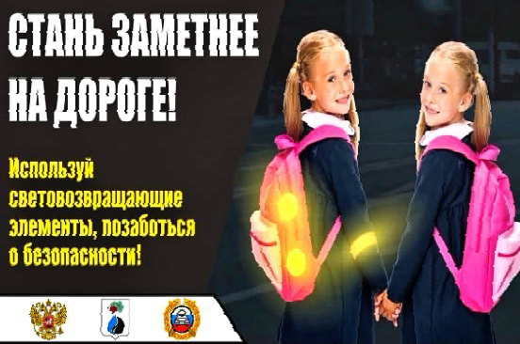
Государственный инспектор ОГИБДД В.В. МОИСЕЕВ

ÂÎÄÈÒÅËÜ, ÑÎÁËÞÄÀÉ ÎÑÒÎÐÎÆÍÎÑÒÜ!
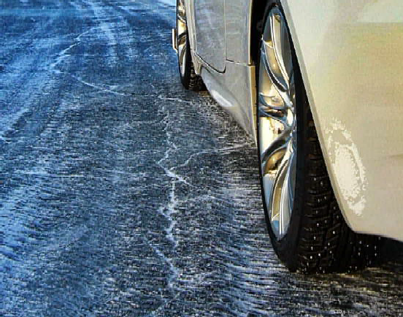
ОГИБДД г. Кедрового УМВД России по Томской области призывает водителей соблюдать осторожность.
Уважаемые водители, в связи с ожидаемым изменением погоды на территории региона при движении строго соблюдайте скоростной режим и безопасную дистанцию - в ближайшее время в ночные и утренние часы на дорогах возможно образование гололедицы.
УГИБДД УМВД России по Томской области рекомендует поменять "летние" шины на "зимние". В связи с возможным резким похолоданием и снегопадом, главная задача водителя - сделать так, чтобы в первый же день, когда на дороге появится лед или снег, автомобиль уже был оснащен "зимними" шинами.
Помните о том, что, если шины Вашего автомобиля не соответ- ствуют погоде, передвигаться на нем опасно.
Водители слишком часто полагаются на свои силы и возможнос- ти своего автомобиля.
Рекомендуется в ближайшие дни подготовить автомобили к эксплуатации в зимний период - зарядить аккумуляторы, залить в резервуар стеклоомывателя незамерзающую жидкость, заменить шины, проверить и при необходимости отрегулировать все освети- тельные приборы.
Будьте внимательны и осторожны!
Государственный инспектор ОГИБДД В.В. МОИСЕЕВ

- ÍÎßÁÐß
Ï

ÎÍÅÄÅËÜÍÈÊ
05.35, 06.10 Х/ф "БЕРЕ- ГИСЬ АВТОМОБИЛЯ" 12+
06.00, 10.00, 12.00 Ново-
сти
07.25 Х/ф "НЕБЕСНЫЙ ТИХОХОД"
0+
09.00 Парад 1941 г. на Красной пло-
ÏÐÎÃÐÀÌÌÀ
6 - 12
ÒÂ
ÍÎßÁÐß

12.15, 13.20, 00.50, 01.35, 02.20,
03.05, 03.55 Подкаст.Лаб 16+
16+
02.45 Т/с "МОРОЗОВА" 16+

04.55 Т/с "УЛИЦЫ РАЗ- БИТЫХ ФОНАРЕЙ" 16+
06.30 Утро. Самое луч- шее 16+ 08.00, 10.00, 13.00, 16.00,
19.00, 23.35 Сегодня
08.25, 10.35 Т/с "ПЁС" 16+
13.25 Чрезвычайное происше-
ствие 16+

щади 12+
10.10 Играем свадьбу! 12+
11.05 Жизнь других 12+
12.15 Шоу Вована и Лексуса 16+
12.55 Империя. Елизавета Петров-
на 12+
15.00 Т/с "НАЧАЛЬНИК РАЗВЕД- КИ" 16+
17.05 Баня, водка, гармонь, Гол- ливуд 16+
18.00 Вечерние Новости
19.00 Перепой звезду 12+
21.00 Время
23.00 Т/с "ТРОЦКИЙ" 16+
00.00, 00.45, 01.30, 03.00, 03.45
Подкаст.Лаб 16+
04.45 Х/ф "ЭТО МОЯ СОБАКА" 12+
06.30 Х/ф "СОВСЕМ ЧУЖИЕ" 12+
10.10 Сто к одному 12+
11.00, 17.00, 20.00 Вести
11.40 Х/ф "ПРИЗРАК ВЕЛИКОЙ ФИНЛЯНДИИ. ПРЕСТУПЛЕНИЕ БЕЗ НАКАЗАНИЯ" 16+
12.35 Т/с "ВСЕМ ПО 50" 12+
17.50 Песни от всей души 12+
21.15 Местное время. Вести-Томск
21.30 Т/с "ЕКАТЕРИНА. ФАВОРИ- ТЫ" 16+ 22.30 Х/ф "СЕРЕБРЯНЫЕ КОНЬКИ"
16+
01.05 Т/с "ДЕМОН РЕВОЛЮЦИИ"
16+
03.00 Х/ф "КАНДАГАР" 16+

04.50 Х/ф "ТЕЛОХРАНИ- ТЕЛЬ" 16+ 08.00, 10.00, 16.00, 19.00
Сегодня
08.20 Х/ф "БЕЛОЕ СОЛН- ЦЕПУСТЫНИ" 0+
10.20 Д/ф "1983" 16+
12.30 Х/ф "ОТСТАВНИК. ЗАЩИТА ДЕДОВА" 16+
15.35, 16.20 Х/ф "ОТСТАВНИК.
БЛИЖНИЙ БОЙ" 16+
19.30 Х/ф "ОЧЕНЬ СИНЯЯ БОРО- ДА" 16+
22.50 Услышь меня 12+
00.45 ТЭФИ-KIDS- 2023 г. Российс-
кая национальная телевизионная премия 0+
02.20 Х/ф "ЖЕСТОКАЯ ЛЮБОВЬ"
18+
04.05 Т/с "СВЕТ И ТЕНЬ МАЯКА"
16+
- ÍÎßÁÐß
Â

ÒÎÐÍÈÊ
05.00 Доброе утро 0+
09.00, 13.00, 16.00, 03.00
Новости
09.10 АнтиФейк 16+
09.50 Жить здорово! 16+
10.45 Х/ф "НЕБЕСНЫЙ ТИХОХОД"
0+
14.50, 18.00 Информационный ка- нал 16+
16.15 Давай поженимся! 16+
17.05 Мужское / Женское 16+
19.55 Куклы наследника Тутти 16+
21.00 Время
21.45 Т/с "ТРОЦКИЙ" 16+
22.45 Большая игра 16+
23.45 К 125-летию легендарного министра. "Ефим Славский. Титан атомного века" 12+
05.00, 09.30 Утро России 12+
09.00, 14.30, 21.05 Местное вре- мя. Вести-Томск
09.55 О самом главном 12+
11.00, 14.00, 16.00, 20.00 Вести
11.30, 17.30 60 минут 12+
14.55 Наши 12+
16.30 Малахов 16+
21.20 Т/с "ЕКАТЕРИНА. ФАВОРИ- ТЫ" 16+
22.20 Вечер с Владимиром Соло- вьёвым 12+
01.05 Т/с "ДЕМОН РЕВОЛЮЦИИ"
16+
02.50 Т/с "МОРОЗОВА" 16+

04.50 Т/с "УЛИЦЫ РАЗ- БИТЫХ ФОНАРЕЙ" 16+
06.30 Утро. Самое луч- шее 16+
08.00, 10.00, 13.00, 16.00, 19.00,
23.35 Сегодня 08.25, 10.35 Т/с "ПЁС" 16+
13.25 Чрезвычайное происше-
ствие 16+
14.00 Место встречи 16+
16.45 За гранью 16+
17.50 ДНК 16+
20.00 Т/с "СКОРАЯ ПОМОЩЬ" 16+
22.15, 00.00 Т/с "БАЛАБОЛ" 16+
01.55Х/ф "БЕЛОЕСОЛНЦЕПУСТЫ- НИ" 0+
03.20 Т/с "СВЕТ И ТЕНЬ МАЯКА"
16+
- ÍÎßÁÐß
Ñ

ÐÅÄÀ
05.00 Доброе утро 0+
09.00, 13.00, 16.00, 03.00
Новости
09.05 АнтиФейк 16+
09.45 Жить здорово! 16+
10.35, 13.20, 18.00 Информацион-
ный канал 16+
16.15 Давай поженимся! 16+
17.05 Мужское / Женское 16+
19.55 Куклы наследника Тутти 16+
21.00 Время
21.45 Т/с "ТРОЦКИЙ" 16+
22.45 Большая игра 16+
23.45, 00.30, 01.15, 02.00, 02.45,
03.05, 03.45 Подкаст.Лаб 16+
05.00, 09.30 Утро России 12+
09.00, 14.30, 21.05 Местное вре- мя. Вести-Томск
09.55 О самом главном 12+
11.00, 14.00, 16.00, 20.00 Вести
11.30, 17.30 60 минут 12+
14.55 Наши 12+
16.30 Малахов 16+
21.20 Т/с "ЕКАТЕРИНА. ФАВОРИ- ТЫ" 16+
22.20 Вечер с Владимиром Соло- вьёвым 12+
01.05 Т/с "ТАЙНЫ СЛЕДСТВИЯ"
16+
02.45 Т/с "МОРОЗОВА" 16+

04.50 Т/с "УЛИЦЫ РАЗ- БИТЫХ ФОНАРЕЙ" 16+
06.30 Утро. Самое луч- шее 16+
08.00, 10.00, 13.00, 16.00, 19.00,
23.35 Сегодня 08.25, 10.35 Т/с "ПЁС" 16+
13.25 Чрезвычайное происше-
ствие 16+
14.00 Место встречи 16+
16.45 За гранью 16+
17.50 ДНК 16+
20.00 Т/с "СКОРАЯ ПОМОЩЬ" 16+
22.15, 00.00 Т/с "БАЛАБОЛ" 16+
01.55 Х/ф "КАПИТАН ГОЛЛИВУД"
12+
03.35 Т/с "СВЕТ И ТЕНЬ МАЯКА"
16+
- ÍÎßÁÐß
×

ÅÒÂÅÐÃ
05.00 Доброе утро 0+
09.00, 13.00, 16.00, 03.00
Новости
09.05 АнтиФейк 16+
09.45 Жить здорово! 16+
10.35, 13.20, 18.00 Информацион-
ный канал 16+
16.15 Давай поженимся! 16+
17.05 Мужское / Женское 16+
19.55 Куклы наследника Тутти 16+
21.00 Время
21.45 Т/с "ТРОЦКИЙ" 16+
22.45 Большая игра 16+
23.45, 00.30, 01.15, 02.00, 02.45,
03.05, 03.45 Подкаст.Лаб 16+
05.00, 09.30 Утро России 12+
09.00, 14.30, 21.05 Местное вре- мя. Вести-Томск
09.55 О самом главном 12+
11.00, 14.00, 16.00, 20.00 Вести
11.30, 17.30 60 минут 12+
14.55 Наши 12+
16.30 Малахов 16+
21.20 Т/с "ЕКАТЕРИНА. ФАВОРИ- ТЫ" 16+
22.20 Вечер с Владимиром Соло- вьёвым 12+
01.05 Т/с "ТАЙНЫ СЛЕДСТВИЯ"
14.00 Место встречи 16+
16.45 За гранью 16+
17.50 ДНК 16+
20.00 Т/с "СКОРАЯ ПОМОЩЬ" 16+
22.15, 00.00 Т/с "БАЛАБОЛ" 16+
00.55 Поздняков 16+
01.10 Мы и наука. Наука и мы 12+
02.05 Д/ф "Черноморский цугцванг. Гибель теплохода "Армения" 16+
03.25 Т/с "СВЕТ И ТЕНЬ МАЯКА"
16+
- ÍÎßÁÐß
Ï
ßÒÍÈÖÀ
05.00 Доброе утро 0+
09.00, 13.00, 16.00 Ново-
сти
09.05 АнтиФейк 16+
09.45 Жить здорово! 16+
10.35, 13.20 Информационный ка- нал 16+
16.15 Давай поженимся! 16+
17.05 Мужское / Женское 16+
18.00 Вечерние Новости
18.40 Человек и закон 16+
19.45 Поле чудес 16+
21.00 Время
21.45 Фантастика. Следующий уро- вень 12+
23.40 Матадор. Лихорадка в Рио 16+
00.40, 01.25, 02.10, 02.55, 03.45,
04.35, 05.10 Подкаст.Лаб 16+
05.00, 09.30 Утро России 12+
09.00, 14.30, 21.15 Местное вре- мя. Вести-Томск
09.55 О самом главном 12+
11.00, 14.00, 16.00, 20.00 Вести
11.30, 17.30 60 минут 12+
14.55 Судьба человека с Борисом Корчевниковым 12+
16.30 Прямой эфир 16+
21.30 Ну-ка, все вместе! 12+
00.25 Истории Большой Страны 12+
01.25 Х/ф "МАТЬ ЗА СЫНА" 12+

04.50 Т/с "УЛИЦЫ РАЗ- БИТЫХ ФОНАРЕЙ" 16+
06.30 Утро. Самое луч- шее 16+ 08.00, 10.00, 13.00, 16.00,
19.00 Сегодня
08.25 Д/с "Мои университеты. Бу- дущее за настоящим" 6+ 09.25, 10.35 Т/с "ПЁС" 16+
13.25 Чрезвычайное происше-
ствие 16+
14.00 Место встречи 16+
16.50 За гранью 16+
17.55 Жди меня 12+
20.00 Т/с "СКОРАЯ ПОМОЩЬ" 16+
22.15 Т/с "БАЛАБОЛ" 16+
00.00 Своя правда 16+
01.55 Квартирный вопрос 0+

02.50 Т/с "АГЕНТСТВО СКРЫТЫХ КАМЕР" 16+
03.20 Т/с "СВЕТ И ТЕНЬ МАЯКА"
16+
02.10 Дачный ответ 0+
03.05 Т/с "СВЕТ И ТЕНЬ МАЯКА"
16+
Â 12 ÍÎßÁÐß
Ï Î Ç Ä Ð À Â Ë ß Å Ì !

Дорогую нашу труженицу Зою Ивановну Загороднюю!

Ñ 11 ÍÎßÁÐß ÎÑÊÐÅÑÅÍÜÅ

С Днём Рождения!

ÓÁÁÎÒÀ
ÏÀÑÑÀÆÈÐÑÊÈÅ ÏÅÐÅÂÎÇÊÈ
ИП АКИМОВ М.М. "Каролина". Ежедневные пассажирские перевозки по маршруту Кедровый - Томск - Кедровый на микроавтобусе "ToyotaRegius". Вы- даются билеты, электронные чеки. Цена билета взрослого 2200 рублей, детского - 2000 рублей. Предварительная запись по телефону диспетчера: 8-913-885-8231.

ИП "Верхунова Александра Георгиевна". Ежедневные пассажирские перевозки на а/м Газель по маршруту Томск - Кедровый - Томск. Выдаются билеты, электронные чеки. Стоимость проезда составляет 2200 рублей. Детям до 7 лет 2000 рублей. Телефон диспетчера: 8-913-800-0587.
На правах рекламы
06.00 Доброе утро. Суб-
бота 12+
09.00 Умницы и умники 12+
09.45 Слово пастыря 0+
10.00, 12.00 Новости
10.15 Наше всё 12+
11.05 ПроУют 0+
12.15 Поехали! 12+
13.10, 14.25, 01.05, 03.05, 03.50,
04.35 Подкаст.Лаб 16+
15.05 К 125-летию легендарного министра. "Ефим Славский. Титан атомного века" 12+
16.15 Х/ф "ВАМ И НЕ СНИЛОСЬ..."
12+
18.00 Вечерние Новости
18.15 Я люблю мою страну 0+
19.15 "Эксклюзив" с Дмитрием Борисовым 16+
20.05 Кто хочет стать миллионе- ром? 12+
21.00 Время
21.35 Сегодня вечером 16+
23.20 Х/ф "HAUTECOUTURE" 16+
01.50 Горячий лед. Фигурное ката- ние. Гран-при России 2023 г. Ко- роткая программа. Этап IV 0+
05.00 Утро России. Суббота 12+
08.00 Местное время. Вести-Томск
08.20 Местное время. Суббота
08.35 По секрету всему свету 12+
09.00 Формула еды 12+
09.25 Пятеро на одного 12+
10.10 Сто к одному 12+
11.00, 14.00, 17.00, 20.00 Вести
11.50 В кругу друзей 16+
12.50 Доктор Мясников 12+
14.50 Юморина 16+
17.50 Привет, Андрей! 12+
21.00 Х/ф "ОТЕЛЬ ДЛЯ ДВОИХ"
12+
01.10 Х/ф "НАРАССВЕТЕ" 12+
04.30 Х/ф "ОБРАТНЫЙ БИЛЕТ" 12+

04.50 Т/с "УЛИЦЫ РАЗ- БИТЫХ ФОНАРЕЙ" 16+
07.30 Смотр 0+ 08.00, 10.00, 16.00 Сегод-
ня
08.20 Поедем, поедим! 16+
09.20 Едим дома 0+
10.20 Главная дорога 16+
11.00 Живая еда с Сергеем Мало- зёмовым 12+
12.00 Квартирный вопрос 0+
13.10 Попутчик 16+
14.20 Игры разумов 0+
15.00 Своя игра 0+
16.20 ЧП. Расследование 16+
17.00 Следствие вели... 16+
19.00 Центральное телевидение
16+
20.20 Суперстар! 16+
23.50 Ты не поверишь! 16+
00.50 Международная пилорама
18+
01.40 Захар Прилепин. Уроки рус- ского 12+
06.00, 10.00, 12.00 Ново-
сти
06.10, 16.20, 00.50, 03.10,
03.55 Подкаст.Лаб 16+
06.55 Играй, гармонь любимая! 12+
07.40 Часовой 12+
08.10 Здоровье 16+
09.20 Мечталлион. Национальная Лотерея 12+
09.40 Непутевые заметки 12+
10.10 Жизнь своих 12+
11.05 Повара на колесах 12+
12.10 Видели видео? 0+
13.40 Х/ф "СТАРШИЙ СЫН" 12+
16.50 Горячий лед. Фигурное ката- ние. Гран-при России 2023 г. Ко- роткая программа. Этап IV 0+
18.00 Вечерние Новости
19.00 Перепой звезду 12+
21.00 Время
23.00 Х/ф "ЖАННА" 16+
01.35 Горячий лед. Фигурное ката- ние. Гран-при России 2023 г. Про- извольная программа. Этап IV 0+

06.10, 01.30 Х/ф "АЛЛА В ПОИС-
КАХ АЛЛЫ" 12+
08.00 Местное время. Воскресе- нье
08.35 Когда все дома 12+
09.25 Утренняя почта 12+
10.10 Сто к одному 12+
11.00, 17.00 Вести
12.00 Большие перемены 12+
13.00 Х/ф "ХРУСТАЛЬНОЕ СЧАС- ТЬЕ" 12+
17.50 Песни от всей души 12+
20.00 Вести недели
22.00 Москва. Кремль. Путин 12+
22.40 Воскресный вечер с Влади- миром Соловьёвым 12+

04.50 Т/с "УЛИЦЫ РАЗ- БИТЫХ ФОНАРЕЙ" 16+
06.35 Центральное теле- видение 16+ 08.00, 10.00, 16.00 Сегод-
ня
08.20 У нас выигрывают! 12+
10.20 Первая передача 16+
11.00 Чудо техники 12+
11.55 Дачный ответ 0+
13.00 НашПотребНадзор 16+
14.05 Однажды... 16+
15.00 Своя игра 0+
16.20 Человек в праве с Андреем Куницыным 16+
17.00 Следствие вели... 16+
19.00 Итоги недели
20.20 Шоу Аватар 12+
23.20 Звезды сошлись 16+
00.55 Квартирник НТВ у Маргули- са 16+
02.50 Т/с "СВЕТ И ТЕНЬ МАЯКА"
16+
Желаем гармонии, счастья, здоровья, Желаем уютного в доме тепла, Желаем достатка во всём и раздолья, Желаем Вам счастья, удачи, добра.
Желаем радоваться будням И позитив в них находить, Дарить улыбку близким людям И самою счастливой быть!
Любящие Вас Галина и Александр БЕССОНОВЫ

Крестьянову Нину Владимировну торжественно поздравляем
с выдающимся юбилеем!
70 лет - прекрасная дата и повод пожелать Вам бодрости духа, самого крепкого здоровья, новых свершений и счастливых, наполненных событиями, долгих лет жизни.
Городской совет ветеранов

ÎÒ ÌÛÑËÈ Ê ÑËÎÂÓ

ÁËÀÃÎÄÀÐÞ ÇÀ ÂÑÒÐÅ×Ó

20 октября, в этот солнечный тёплый осенний день, в городской библиотеке состоялась встреча Виктора Степановича Арнаутова с участниками литературно-поэтической гостиной "Лазурь".
Я увидела его на улице нашего города. Виктор Степанович сказал, что гостит у мамы Евдокии Аввакумовны. Я была несказан- но рада этой встрече и, пользуясь случаем, пригласила его к нам в гостиную. Он любезно согласился.
Виктор Степанович рассказал нам о своём творчестве и о книге "Мы - пудинцы!", изданной в 2020 году к 90-летию Пудинской средней школы и к 105-летию села Пудино и содержащей ценный материал по краеведению. Конечно же, были вопросы. Состоялся диалог, потому что некоторые из нас эту книгу уже прочли.
Меня лично в этой книге впечатлила правдивость событий тех лет. Моя бабушка, сосланная с семьёй с Алтайского края в поселение недалеко от Пудино, кое-что с осторожностью рассказывала о труд- ностях жизни спецпоселенцев. Люди прошли, можно сказать, через ужас голода и холода, но сохранили доброжелательность своих сердец. Об этом же пишет Виктор Степанович. Непростые истории многих семей, связавших свою судьбу с нашим суровым краем, представлены в издании.
Стихотворением "Пудинской диаспоре" заканчивается книга, которое автор прочёл наизусть. Я считаю, что это стихотворение содержит в себе краткое содержание книги:
ÏÓÄÈÍÑÊÎÉ ÄÈÀÑÏÎÐÅ
На встречу пудинцев в Томске
В болотисто-охотничьих местах
Дом купца Пудина лишь оживлял натуру… В году тридцатом, вовсе неспроста Открыл Нарым там спецкомендатуру.

И прав-лишенцев потекли обозы -
Как в море горя, слёз людских потоком, (где был надзор ОГПУ, угрозы…) Селясь вдоль Чузика и по его притокам,

Землянки рыли и в бараках жили:
Где летом - гнус, зима - в снегах, морозах; Лес корчевали и дома рубили,
Как на себя, горбатились в колхозах.

И там, в глуши, но по любви веленью И вопреки сославшим их уродам - Являлись дети новым поколеньем От спецпереселенческих народов.

И жили, породнясь, одной судьбою:
Евреи, латыши, литовцы, молдаване,… (Интер-национальною семьёю) Болгары, русские и прочие славяне.

Когда ж фашист нацелил свои виды На Русь родную: на Москву, за Волгу, -
В строй встали пудинцы, забыв обиды… Семь сотен жизней - дань святому долгу.

На долю предков выпало немало, Но генофонд система не сгубила… Округа Пудинская Родиною стала,
А школа Пудинская в люди выводила!

Строители, врачи, учителя…, Военными не портилась порода, Учёными пополнилась земля -
Из Пудинских спецпоселений родом!

… Шло время. Власть Советов пала. Здесь углеродов залежи открыли.
Округа Отчая колонией вдруг стала, Где прежде земли Пудинские были.

Нас разметало по стране широкой,
Нет деревень из призрачного детства… Но помним мы, что там, в краю далёком, - Есть ещё Пудино - всеобщее наследство.

Ещё живуче братство в душах наших… Не прячась за забором-огородом,
Я не встречал округи нашей краше… Я - пудинский - диагнозом и родом!
Томск, 2 июня 2018 г.
Всех присутствующих Виктор Степанович удивил прочтением наизусть как своих стихов, так и стихов других авторов.
С огромным вниманием в полной тишине мы слушали одно из новых произведений на актуальную тему сегодняшнего дня, волнующую каждого здравомыслящего человека.
ÊËÅÂÐÅÒÀÌ ÄßÄÈ ÑÝÌÀ
Обложили, заблажили, Им ничто не свято, Вдоль границы окружили Своры баз из НАТО.
Страны Запада - клевретки, В том-то и проблема:
Все они - марионетки Кукловода Сэма.
Тявкать-шавкать мастера, Будто в шкуре львиной: Дескать, взять реванш пора За Париж с Берлином.
Видно, память коротка Быть с надеждой квиты, Будто канули века,
Где вы Русью биты! Они в гневе ненавидят Ширь и мощь России,
И в себе лишь только видят Нового мессию.
И сквозит в их откровенье В хоре злобном воя:
Русь поставить на колени Не даёт покоя.
Изощряются, потея, Морщат лбы поганцы:
Как бы выдумать больнее Против русских санкций. И уж в том они повинны, Что, взрастив нацистов, В свои планы Украину Затянули, свистнув.
Не Хмельницкий, а Бандера Стал теперь героем.
Там уже другая вера, Где Майдан устроен.
Лживо, нагло, бестолково, Наркотой обманный,
Входит в роль вчерашний клоун - Бонапарт карманный.

Он по странам НАТО скачет С ловкостью завидной, Новые подачки клянчит Маршалок гибридный.
Обещает Крым с Донбассом Вновь вернуть мздоимцам, Гонит в пушечное мясо Мирных украинцев.
А кураторские гады Рады расстараться:
"Джавеллины", "Леопарды", Пушки, "F - 16" …
Как в едином организме, Общий тонус найден: Изгаляются в цинизме Столтенберг и Байден.; Там, впадая в бред и глюки, Совесть в ком уснула, - Брызжут ядом две гадюки - Фон дер Ляйен с Нуланд;
Мерзостный христопродавец, Подлый, как Иуда,
С "Леопардов" жнёт наварец Полячишка Дуда;
Злобный хор послушно-звонок С фальшью откровенной: Шольц - эсэсовца потомок
И Макрон надменный…

Верим мы, что эта смута - Орды всех наймитов
Под Донецком и Бахмутом Русью будут биты!

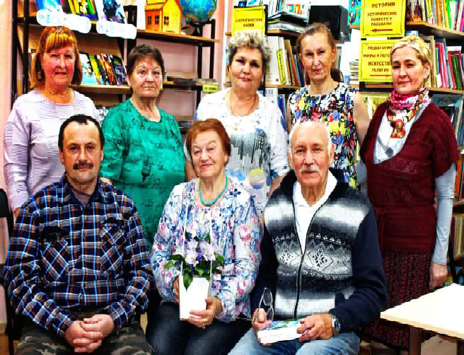
Тем воякам не помогут "Джавеллины"-джинны:
Ратно преградят дорогу Путина дружины!
Ввек реванша не дождутся - Вырвем с ядом жало:
Для возмездия найдутся "Булава" с "Кинжалом"!
Кедровый, 14-17 марта 2023 г.
Я благодарна Виктору Степановичу за его интел- лигентность, простоту общения, за внимание к нашему скромному творчеству. На его предложение почитать наши стихи все участники встречи, можно сказать, с радостью согласились. И читали, потому что сочли за честь, которую оказал нам мастер.
В нашем городе есть семьи, которые приехали из других населённых пунктов и пока не знакомы с этим автором.
Небольшая информация о Викторе Степановиче Арнаутове:
Родился в селе Пудино Томской области 25 мая 1951 года. Трудовую жизнь начал после окончания
Пудинской средней школы учителем начальных классов в восьми- летке села Львовка. Окончил Кемеровский институт культуры и аспирантуру аналогичного института в Ленинграде. Четверть века
- на вузовской преподавательской работе, доцент.
Член союза писателей России с 2001 года. Автор более двух

Печатался в десяти литературных журналах России и за рубежом.
Проживает в городе Кемерово.
Наша встреча прошла плодотворно, на одном дыхании, по-домашнему за чашкой чая. Искренне желаю автору творческого вдохновения, здоровья на долгие годы.

десятков книг прозы, публицистики, литературной критики и стихов. В надежде на новые встречи
Галина УХОВА
ÏÎ ÑÎÂÌÅÑÒÈÒÅËÜÑÒÂÓ Ó×ÈÒÅËÜ

ÃÅÎÃÐÀÔÈ×ÅÑÊÈÉ ÊÂÅÑÒ ÎÒ ÑÅËÜÌÛ ËÀÃÅÐË¨Ô

Многие известные писатели и поэты зарабатывали на жизнь преподаванием: при дворе императора, в престижных университе- тах или сельских школах. Вспоминаем тех, кто проводил своё время не только над рукописями, но и у школьной доски. Сегодня расскажем вам о зарубежном авторе и известной чудо-сказке.
20 ноября 165 лет назад родилась Сельма Оттилия Лувиса Лагерлёф - известная шведская писательница, первая женщина, получившая Нобелевскую премию по литературе. Её жизнь была полна чудес и трагедий. Уроженка шведской провинции Вермланд Сельма с трёх лет была прикована к инвалидному креслу. Отец и мать, имеющие шесть детей, окружали дочку заботой, читали волшебные сказки. Сама малышка рано научилась читать и сочинять собствен- ные истории. Сельма всегда верила в чудеса. Необычайно примеча- тельна история её собственного исцеления, рассказанная в авто- биографии "Морбакка". Но даже после того, как она поправилась, небольшая хромота сопровождала сказочницу до конца жизни.
В 23 года девушка уезжает в Стокгольм и поступает в лицей, а затем в Высшую педагогическую семинарию. Полученный диплом позволяет ей стать учительницей начальной школы для девочек в маленьком городке Ландскруна на юге Швеции. Работает она с удовольствием, но в душе мечтает стать писательницей.
Её семью преследуют неприятности: умер отец Сельмы, за долги приходится продать семейную усадьбу. Переживания заставляют девушку вернуться к истории, которую она начала писать ещё в семинарии. Дебютный роман - "Сага о Йёсте Берлинге" - побеждает в конкурсе журнала "Идун" и выходит в издание. Сельма Лагерлёф уходит из школы, много путешествует и полностью посвящает себя литературе. Выходят в свет её романы "Чудеса Антихриста", "Иерусалим", "Деньги господина Арне", сборник рассказов "Легенды о Христе".
Самой популярной книгой Лагерлёф является сказочная эпопея "Удивительное путешествие Нильса Хольгерссона по Швеции", изна- чально задуманная как увлекательное учебное пособие по географии Швеции для первоклассников. В 1904 году руководитель Всеобщего союза учителей народных школ Швеции Альфред Далин задумывает серию новых, актуальных учебных пособий. К работе над учебника- ми он подключает не только преподавателей, но также известных писателей, журналистов, деятелей культуры. Сельме Лагерлёф было поручено переработать текст учебника 1868 года, который к тому времени уже устарел. Писательница берётся за научные источники
- книги по географии, геологии, ботанике, зоологии, истории, фолькло- ристике. Затем совершает большое путешествие по Швеции. Самым трудным было придумать оригинальный сюжет. Окончатель- но замысел книги складывается, когда писательница приезжает в Вермланд, в родную усадьбу Морбакка. Там она вспоминает неко- торые эпизоды своего детства, в том числе историю о домашнем гусе, который однажды весной улетел вместе со стаей диких пере- лётных гусей. Осенью он вернулся обратно домой вместе с дикой гусыней и гусятами, но злая хозяйка расправилась со всем семей- ством. Это и стало основным сюжетообразующим мотивом. Важнейшей составляющей книги стал пример перерождения героя -
из эгоистичного капризного мальчика в человека, умеющего пони- мать и сопереживать чужим несчастьям и радостям, готового отдать свою жизнь ради спасения друга.
Путешествие мальчика на спине гуся позволило показать автору буквально всю Швецию: неповторимый облик и историю её провин- ций и городов, рек и озёр, островов и шхер, гор и лесов, поместий, замков и соборов, а также сельское и лесное хозяйство, промыш- ленность каждой области. Все названия географических и истори- ческих объектов реальные. Подробно показан быт сельских жителей, орудия их труда, устройство жилищ.
В книге нашли своё отражение шведские народные легенды и сказания, традиции и праздники: День святой Люсии и святого Мартина, Вальпургиева ночь, рождественские обычаи, предания о таинственном затонувшем городе Винета и о гигантском камне Маглестен, легенда "Рог и дудочка из Юнгбю", сказочные существа - лесовики, тролли и гномы.
"Удивительное путешествие Нильса…" вскоре после публикации появилось в шведских школах, и дети приняли книгу с восторгом. Жизнь Сельмы круто изменилась, её избрали почётным доктором Уппсальского университета, а в 1909-м году ей была присуждена Нобелевская премия по литературе. На деньги от премии Лагерлёф выкупила сельскохозяйственные земли и лес, прилегавшие к дому в Морбакке.
Сельма Лагерлёф умерла в возрасте 81 года от перитонита в своём родном поместье.
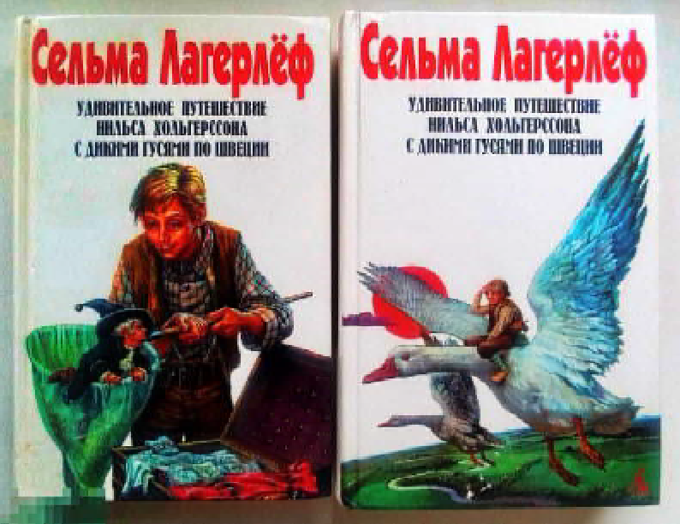
Писательницу всегда читали и любили в России, практически все её произведения были переведены на русский язык и многократно переиздавались. Книга "Удивительное путешествие Нильса Хольгерссона по Швеции" своему признанию в России во многом обязана переводчикам. Первые переводы появились уже через несколько лет после выхода книги в Швеции, но они были скорее пересказами, в которых текст подвергался большим сокращениям, был лишён боль-
шинства географи- ческих описаний и этнографических подробностей.
Над полным переводом книги работала Людмила Брауде. Сейчас двухтомник с её переводом досту- пен для наших чи- тателей в городс- кой библиотеке.

Обзор подготовила библиограф МУ "Кедровская ЦБС" О.А. ЛУШНИКОВА

ÄØÈ Ã. ÊÅÄÐÎÂÎÃÎ

ÏÎÑÂßÙÅÍÈÅ Â ÏÅÐÂÎÊËÀÑÑÍÈÊÈ
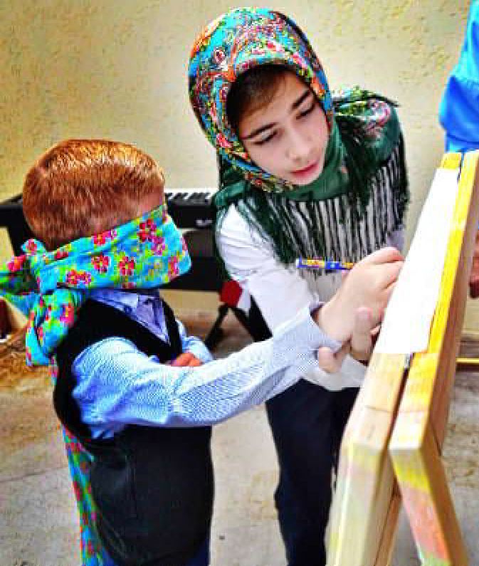
Каждый новый учебный год в школу искусств приходят новые ученики для того, чтобы
обучаться игре на музыкальных инструментах, учиться правильно петь и красиво танцевать, а также совершенствовать свои навыки в декоративно-прикладном творчестве.
25 октября состоялся праздник "Посвящение в первоклассники". Это традиционный праздник, который проводится в школе искусств ежегодно и собирает всех новых учащихся, которые решили осваивать тот или иной вид искусства. Ребята пока только привыкают к новой в их жизни деятельности, делают первые шаги на этом нелегком пути. Поэтому коллектив преподавателей и старшие учащиеся постарались устроить для них настоящий праздник с веселыми загадками, конкурсами и концертными номерами от музыкального и хореографи- ческого отделения.
Для всех участников мероприятия все номера звучали впервые: это "Этюд" в исполнении учащейся 3 класса Чариковой Марии, учащийся 4 класса Попов Сергей исполнил пьесу на гитаре "Андантино", зажигательный танец "Тарантелла" подготовили учащиеся хореографического отделения, а также зрители увидели сольный танец "Отражение" в исполнении Старцевой Анастасии.
Старшие учащиеся, которые всегда являются помощниками преподавателей, проявили себя как актеры, исполнив юмористический номер по мотивам "Сказки о царе Салтане". Это Овчаренко Варвара, Бибарцев Иван, Храмова Алиса, Сидорова Алина и Овсянников Егор. Эти же ребята проводили конкурсную программу.
Надеемся, что умения старших ребят станут хорошим примером для наших первоклассни- ков, и их усердие даст положительные результаты.
В завершении праздника первоклассников и их родителей поздравила директор школы
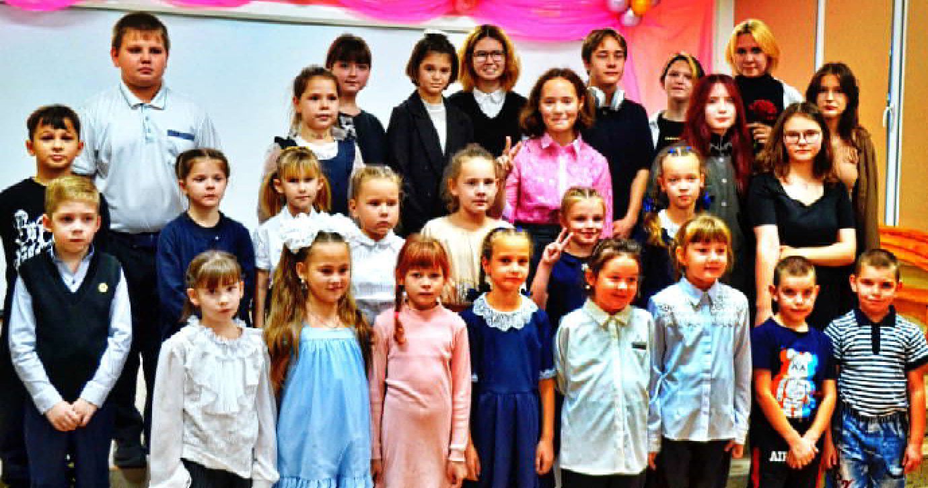
Высыпкова Валентина Борисовна и вручила ребятам сладкие подарки.

Пожелаем вам, ребята, мы всего хорошего, Пусть всегда в учебе будет только "пять"!
Если не забудете, что без упражнения, без труда Мелодии и танца не бывать!

Поздравляем вас с почетным званием
Первоклассника!
Ребят трудолюбивых! Талантливых, красивых!
Ритмичных, музыкальных, поющих, уникальных!
Мы приветствуем вас в доме радости, имя которому Детская школа искусств!

Преподаватель МКОУ ДО "ДШИ" г.Кедрового

Наталья ПОПОВА

ÌÓ «ÊÅÄÐÎÂÑÊÀß ÖÁÑ»

ÏÎ ÒÐÎÏÀÌ ÏÎÇÍÀÍÈß

Продолжаем публикацию работ-победителей межрегионального заочного конкурса, посвящён- ного Году педагога и наставника.
В работах представлен педагогический опыт незнакомых нам людей. Но ценны они тем, что про- фессия авторами представлена, как настоящее служение, достойное примера. Все произведения заняли третьи места в разных номинациях по теме: "Педагогическое призвание"
ÌÎÈ ÏÐÎÂÎÆÀÒÛÅ Â ÌÈÐ ÌÀÒÅÌÀÒÈÊÈ È ËÈÒÅÐÀÒÓÐÛ

В сознании любого взрослого человека живут слова из детства: школа, урок, учитель. Чаще всего они неразрывно связаны и всплывают по ассоциации с какими-то приятными или, наоборот, нерадостными ощущениями. Мне повезло: у меня нет негативных воспоминаний при звучании этих слов.
Училась я все десять лет в Первомайской средней школе Томской области, где в ту пору все учителя были хорошие, но мне очень хочется рассказать о двух самых замечательных педагогах. Это учитель математики Шестаков Виктор Максимович и учитель литературы Сабанцев Александр Николаевич.
С детства я с большим интересом занималась математикой, без труда справлялась с таблицей умножения, любила решать задачи нестандартными способами. На уроках математики мне было ком- фортно и, может быть, поэтому это был один из моих любимых уро- ков. Но по-настоящему интересной математика для меня стала бла- годаря Шестакову Виктору Максимовичу. Именно от него я узнала, что математика - это не только цифры, уравнения и задачи, это интереснейший мир и беспредельное поле для творчества. Да, да! Несмотря на то, что этот предмет из разряда точных наук, оказыва- ется, что здесь можно заниматься поиском новых решений, прово- дить разного рода исследования и, может быть, прийти к великому открытию. В это я поверила, увидев, с каким интересом, оживлени- ем и блеском в глазах Виктор Максимович доказывает нам теоремы на геометрии, выводит формулы на алгебре, на факультативе рас-
сказывает о совершенно новых, ещё не изучаемых в стандартной школьной программе областях математики: топологии, дискретной математике, теории графов и многом другом. С Виктором Максимовичем мы шли в новую тему бок о бок. Он не заставлял нас тупо зазубривать формулы, а всегда придумывал какую-нибудь интригу или сюрприз, соотносил замысловатые задачи с нашей обыденной жизнью. По его просьбе мы с азартом старались приду- мывать интересные вопросы по каждой теме, записывая их на пос- ледней странице тетради, чтобы не забыть. А когда в конце каждой темы учитель отводил урок для "Сражения извилин", тут уж мы один перед другим старались показать, чьи извилины сегодня самые глубокие и непредсказуемые. И только став взрослой, я поняла, что это нестандартное закрепление и проверка знаний учащихся, стиму- лирование их интереса к предмету, педагогическое мастерство, талант, умение учителя показать детям неразрывную связь теории и практики.
А вот к уроку литературы я была абсолютно равнодушна. Читала произведения, отвечала на вопросы, составляла рассказы к иллюстрациям, но делала это с мыслью: раз задали - надо сделать. Всё изменилось, когда к нам в девятом классе пришёл учитель литературы Сабанцев Александр Николаевич. В первый же день он объяснил нам, что на его уроках мы редко будем читать тексты про- изведений, кроме стихотворений, конечно, а станем анализировать прочитанное дома, осмысливать поступки героев, опираясь на цита-

ты. Потом сделал небольшую паузу и добавил: "Литература - это "учебник жизни", и, если вы научитесь понимать, что говорит автор произведения, вы увидите окружающий мир совсем другими глаза- ми. Я же постараюсь вам оказать посильную помощь при освоении этого учебника". А потом подошёл к окну у учительского стола, опёр- ся на косяк, глянул с третьего этажа на видневшуюся вдалеке речку, прибрежные кусты в осенней жёлто-красной позолоте и прочитал нам несколько своих стихотворений, закончив урок словами: "Вот так классическая поэзия научила меня видеть окрестности нашего села Первомайского". Звонок прозвенел, а мы сидели и молча пере- глядывались. Никто не хотел нарушить ощущение очарованности от картин, нарисованных поэтическими строчками нашего учителя.
Три года преподавал литературу в нашем классе Александр Николаевич. Мы всегда с нетерпением ждали, когда прозвенит зво- нок на его урок и зазвучит мягкий спокойный голос: "Здравствуйте, ребята! Садитесь. Мы сегодня вместе попробуем …". А дальше каж- дый раз шли разные слова: разобраться, выяснить, понять, найти причину, поставить себя на место героя, оказаться в тех условиях, когда нужно сделать выбор; почувствовать, дать совет и так далее. Трудно сейчас припомнить все его фразы, потому что Александр Николаевич иногда мог и не произносить их вслух, а только жестом или паузой обратить наши взгляды, мысли к тем строчкам произве- дения, которые порой вообще не привлекали наше внимание при зна- комстве с текстом. А прочтёшь их под его руководством, сделаешь нужную интонацию, логическое ударение, и происходит озарение. Сколько красоты ты не увидел в полях, раскинувшихся перед взгля- дом Григория Мелехова из "Тихого Дона" Шолохова, когда тот воз- вращается домой после ранения в бою в годы Первой мировой войны. Как не сумел почувствовать боль, терзающую душу красави- цы Аксиньи, что разрывается между любовью и долгом?
А как по-новому на уроках литературы зазвучали и наполнились глубоким смыслом рубленные, на тогдашний мой взгляд, стихи Владимира Маяковского! С тех пор у меня закат пылает, а вечерняя июльская жара не стоит, а плывет, потому что "В сто сорок солнц закат пылал, в июль катилось лето, была жара, жара плыла…"
Иногда на первом уроке изучения творчества какого-либо поэта серебряного века Александр Николаевич писал на доске две-три строфы из его стихотворений. Просил нас прочитать их несколько раз, потом закрыть глаза, подумать и кратко сформулировать, "ассоциации с каким музыкальным инструментом возникли у нас в
душе или напеть в такт строчек зародившуюся мелодию". Сначала мы стеснялись, а потом вошли во вкус, свободно воспроизводили на свой манер напевное есенинское "Отговорила роща золотая…", Пастернака "Снег идет". А как наш двоечник Костяра при чтении философских строчек Осипа Мандельштама вдруг забу-бу-хал, как труба из военного оркестра и учитель зааплодировал ему, не сотрётся из моей памяти никогда.
Александр Николаевич, будучи сам поэтом, не только учил нас чувствовать и понимать поэтические строчки, но и всегда подчёркивал важность выразительного чтения стихотворений. Когда кто-нибудь для оценки "талдычил по-паномарьски" заданное стихотворение, он останавливал, молчал какое-то время, а потом сам читал так, что, мне казалось, рифмованные строчки станови- лись волшебными. В кабинете исчезали стены, а я перед собой видела: "Скачет конь, простору много. Валит снег и стелет шаль. Бесконечная дорога убегает лентой вдаль".
Я счастлива, что Виктор Максимович Шестаков и Александр Николаевич Сабанцев были моими провожатыми в мир математики и литературы. Да, да, именно провожатыми, потому что они сумели показать мне, как много нового, интересного я могу увидеть на стра- ницах обычных школьных учебников. Сколько занимательных пре- вращений таится в элементарных формулах, графиках. Какие обсто- ятельства, явления природы, черты характеров героев из классики и современной литературы способны породить в человеке любовь, сострадание, укротить раздражение и ярость, справиться с волне- нием и страхом. Если проще, Виктор Максимович и Александр Николаевич научили меня разбираться в закономерностях окружаю- щего мира, правильно воспринимать события и чувствовать прекрасное.
Эти два педагога, как и их предметы, были такими разными, но Виктора Максимовича Шестакова и Александра Николаевича Сабанцева объединяла бесконечная любовь к ученикам, к своему предмету, жажда передать мальчишкам и девчонкам, сидящим за партами, всё, что сами знают, умеют и сформировать у них ежедневную потребность в приобретении новых знаний. За это я им очень-очень благодарна. Имея перед собой образец настоящего учителя в лице этих двух замечательных педагогов, я и сама, не раздумывая, после окончания школы выбрала педагогический вуз и стала учителем.
май 2023
МАЗУР Надежда Николаевна (с. Первомайское) Продолжение рубрики читайте в следующем выпуске газеты

ÏÀÌßÒÍÛÅ ÄÀÒÛ ÂÎÅÍÍÎÉ ÈÑÒÎÐÈÈ ÐÎÑÑÈÈ

6 ÍÎßÁÐß 1943 ÃÎÄÀ - ÎÑÂÎÁÎÆÄÅÍÈÅ ÊÈÅÂÀ

В ноябре 1943 года Советская армия провела наступательную операцию на Украине, в ходе которой был освобожден от фашист- ских войск Киев.
Летом 1943 года советские войска разгромили немцев и их союз- ников в Курской битве, что позволило им продвигаться дальше к Днепру, битва вокруг которого началась в конце августа 1943 года. В конце сентября Красной Армии удалось захватить плацдармы на правом берегу Днепра, как к северу, так и к югу от Киева. Наступле- ние осуществлял Воронежский фронт (с конца октября 1943 г. 1-й Украинский фронт). Войска фронта дважды с ходу пытались освободить Киев, однако этого сделать не удалось.
Тогда советское командование решило применить военную хит- рость. По приказу Ставки значительные силы с южного плацдарма
были скрытно переброшены на северный плацдарм, в район села Лютеж. На северном направлении немцы соорудили три укреплен- ные полосы обороны, которые требовалось прорвать.
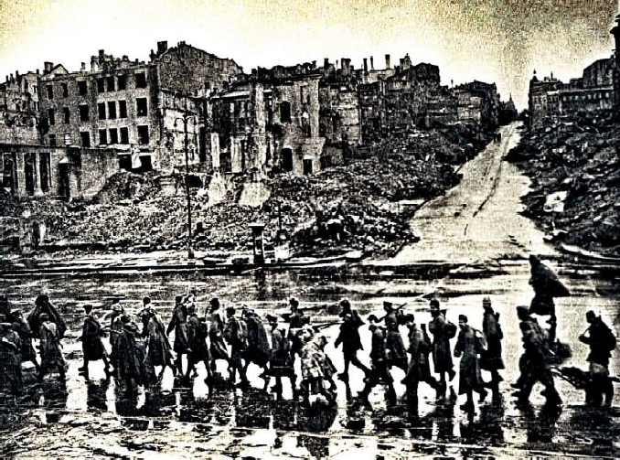
1 ноября 1943 года для отвлечения сил противника советские войска перешли в наступление со стороны южного плацдарма. 3 ноября с севера наступление на Киев начала основная группиров- ка 1-го Украинского фронта. Благодаря слаженным и умелым действиям различных подразделений фронта уже к концу первого дня удалось продвинуться на 5-12 км. К концу дня 4 ноября Киев оказался заблокирован почти со всех сторон. Утром 5 ноября немцы постепенно стали отводить войска из города в южном направлении, по шоссе, которое еще не было перерезано. 6 ноября советская армия полностью овладела Киевом. Однако операция продолжалась до 13 ноября, когда противник был отброшен от города
на 50-60 км.
Опыт и успешная тактика сопутствовали тому, что такой крупный город как Киев был освобожден за несколько дней. Кроме того, немецкое командование в это время планировало наступление на другом направлении и оказалось застигнутым врасплох.
Битва за Киев показала, что инициатива в войне окончательно остается за Красной Армией. В даль- нейшем советским войскам удалось отбить ряд кон- тратак противника и нанести поражение группе армий "Юг".
6 ноября Киев был полностью освобожден. В Москве был дан салют в 24 залпа из рекордного на тот момент числа орудий - 324.
Киевская наступательная операция продолжалась до 13 ноября, по ее итогам 17,5 тыс. солдат и офицеров были награждены орденами и медалями, 65 частей и соединений Красной армии были удостое- ны почетного наименования "Киевских", 1-я отдель- ная Чехословацкая бригада была награждена орденом Суворова II степени.
Библиотекарь МУ "Кедровская ЦБС"

Л.В. КАРПОВА

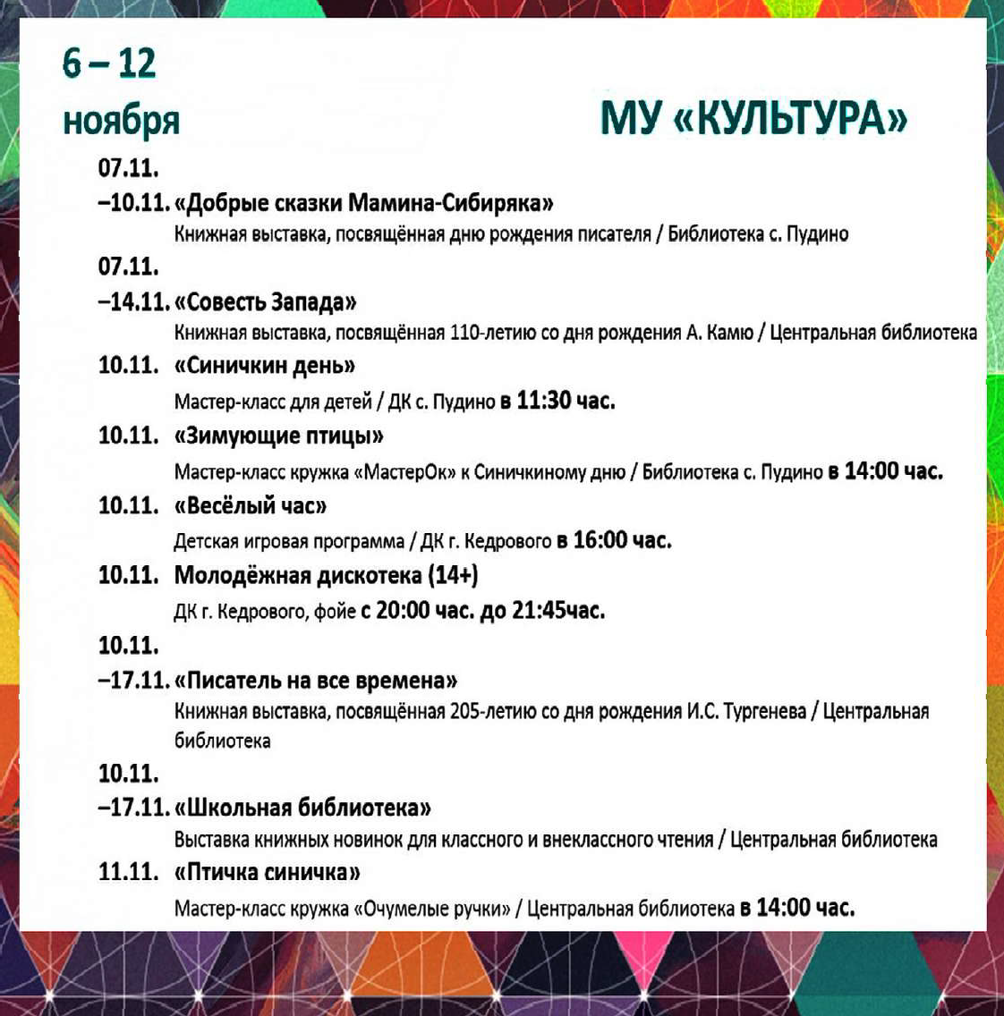
ÏÐÎÃÍÎÇ ÏÎÃÎÄÛ

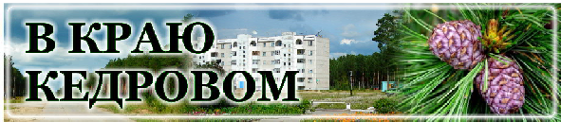
НАШ АДРЕС:
636615, г. Кедровый, 1 мкр-н., д.61 (школа). Тел. (8-38250) 35-115
E-mail: vkedr@tomsk.gov.ru
Выходит еженедельно по четвергам. Цена свободная.
Тираж 200 экз.
Учредитель газеты Муниципальное образование
«Город Кедровый»
Компьютерная верстка: Корницел Е.А. От й.
печатано на ризографе RISO, г. Кедровы
Ответственный за выпуск ШАП
ОВАЛОВА Е.П.
Подписано в печать 01.11.2023
За достоверность информации ответственность несут авторы публикаций, за рекламу и объявления - рекламодатели

